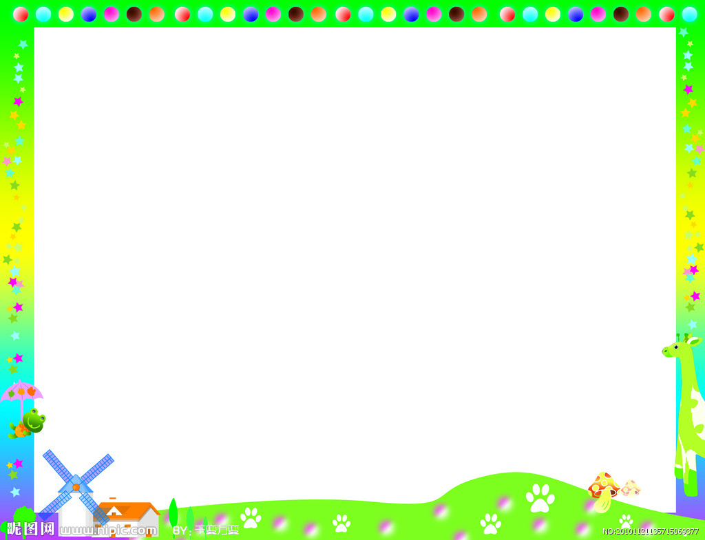
新北市私立普登幼兒園108學年度第一學期
混齡(大中班)、小班生活作息表
時間/星期 | 一 | 二 | 三 | 四 | 五 | 領域
08：00-09：00 | 入園  角落探索（語文角、益智角、工作角、玩具角、  娃娃家、觀察角…）  點心時間  備註：週一至週五活動視園內及班級需求彈性調整 |  |  |  |  | 身體動作、  認知語文、  社會情緒、  美感
09：00-09：30 | 晨間活動（語文活動、教育宣導） |  |  |  |  | 身體動作  社會
09：30-10：30 | 主題課程 |  |  |  |  | 身體動作、認知  語文、社會  情緒、美感
10:30~11:00 | 大肌肉活動(混齡班) |  |  |  |  | 身體動作
11：00-11：3 0 | 回顧分享/戶外活動/散步 |  |  |  |  | 身體動作、語文  社會
11：30-12:00 | 午餐時間 |  |  |  |  | 身體動作、社會
12:00-12：30 | 刷牙時間+故事閱讀+鋪床 |  |  |  |  | 身體動作、社會
12：30-13:50 | 午睡 |  |  |  |  | 身體動作、社會
13:50-14:10 | 收棉被整理環節 |  |  |  |  | 身體動作、社會
14：00-15：00 | 多元智能/小組活動/教學延伸/生活輔導 |  |  |  |  | 身體動作、認知  語文、社會  情緒、美感
15：00-15：30 | 點心時間 |  |  |  |  | 身體動作  社會
15：30-16：00 | 團体活動/收拾整理  大肌肉活動(小班) |  |  |  |  | 身體動作  社會  情緒
16：30- | 全園放學 |  |  |  |  | 身體動作、認知  語文、社會  情緒、美感
16：30- | 語文  活動 | 數學  活動 | 藝術  活動 | 自然  活動 | 體能  活動 | 身體動作、認知  語文、社會  情緒、美感
作息表僅供參考，本園將適時依教學需求進行調整活動

